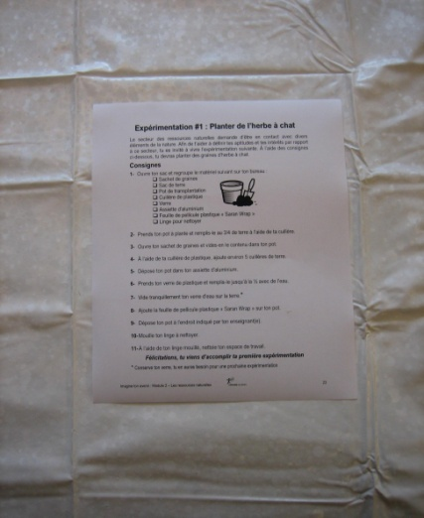
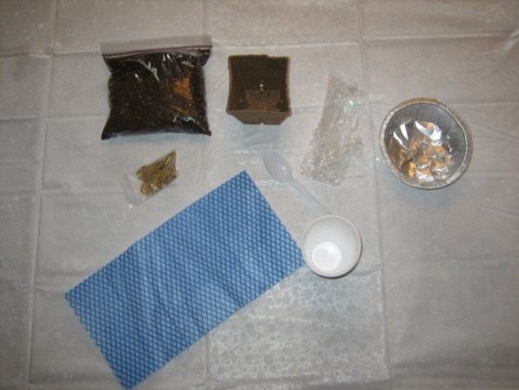
Déroulement en images : expérimentation #1

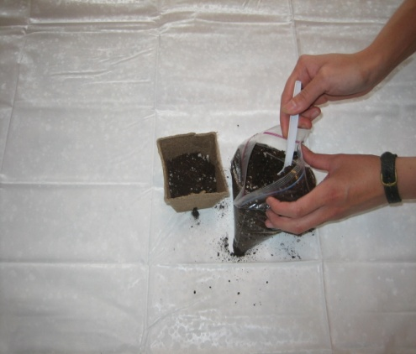
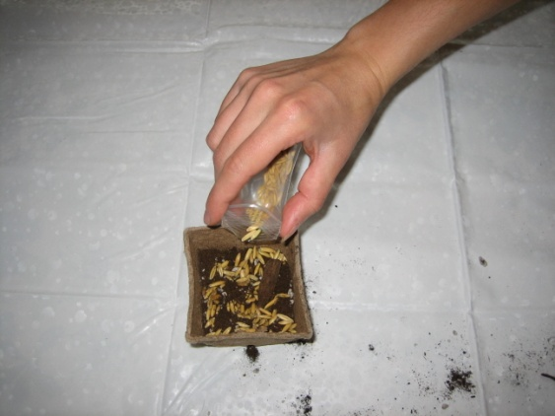
Lire la feuille de consignes. 1- Ouvre ton sac et regroupe le matériel suivant.

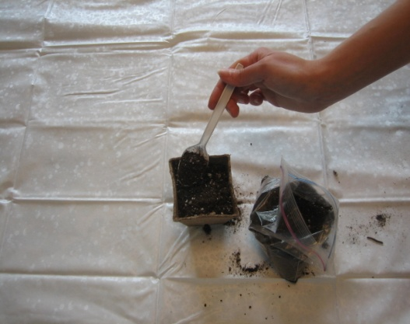
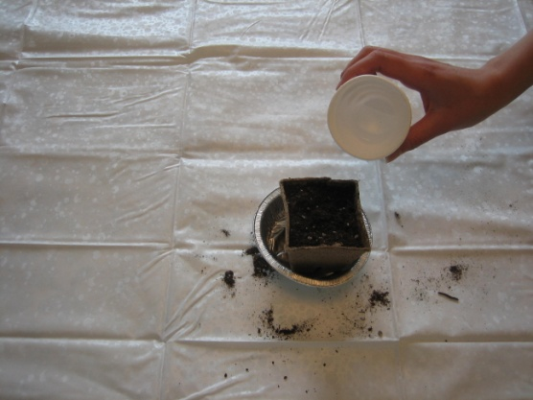
2- Prends ton pot et remplis-le au ¾ de terre. 3- Ouvre ton sachet de graines et vides-en le contenu.

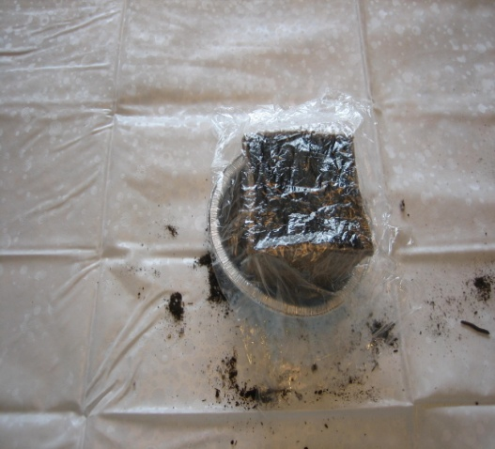
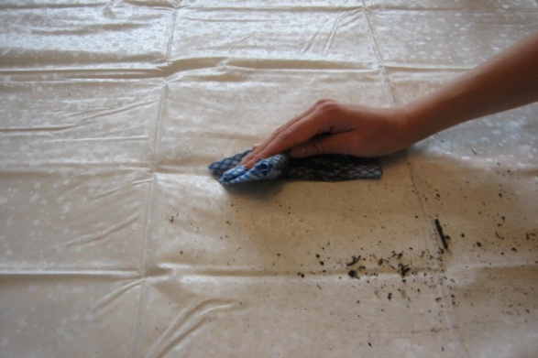
4- À l’aide de ta cuillère ajoute 5 cuillères de terre. 5-6-7- Dépose ton pot dans l’assiette et arrose-le.

8- 9- Ajoute la pellicule plastique sur ton pot. 10-11- Avec ton linge mouillé, nettoie ton espace de travail.

